 | Министерство науки и высшего образования Российской Федерации  Федеральное государственное бюджетное образовательное учреждение  высшего образования  «Московский государственный технический университет  имени Н.Э. Баумана  (национальный исследовательский университет)»  (МГТУ им. Н.Э. Баумана)

ФАКУЛЬТЕТ Информатика и системы управления

КАФЕДРА Программное обеспечение ЭВМ и информационные технологии

ОТЧЕТ ПО ЛАБОРАТОРНОЙ РАБОТЕ №7
«Графы »

Студент Козлова Ирина Васильевна

Группа ИУ7 – 32Б

2020 г.

Оглавление
Описание условия задачи 3
Описание технического задания 3
Описание структуры данных 5
Описание алгоритма 5
Набор тестов 5
Оценка эффективности 7
Графики оценки эффективности 8
Ответы на контрольные вопросы 9
Вывод 11

Описание условия задачи
Обработать графовую структуру в соответствии с заданным вариантом. Обосновать выбор необходимого алгоритма и выбор структуры для представления графов. Ввод данных осуществить на усмотрение программиста. Результат выдать в графической форме.
Указания к выполнению работы
Интерфейс программы должен быть понятен неподготовленному пользователю. При разработке интерфейса программы следует предусмотреть:
- указание формата и диапазона вводимых данных,
- блокирование ввода данных, неверных по типу,
- указание операции, производимой программой:
  - добавление элемента в стек,
  - удаление элемента из стека,
  - вычисление (обработка данных);
- наличие пояснений при выводе результата.
При тестировании программы необходимо:
- проверить правильность ввода и вывода данных (т.е. их соответствие требуемому типу и формату), обеспечить адекватную реакцию программы на неверный ввод данных;
- обеспечить вывод сообщений при отсутствии входных данных («пустой ввод»);
- проверить правильность выполнения операций;
- предусмотреть вывод сообщения при поиске несуществующих путей в графе .

Описание технического задания
Задана система двусторонних дорог. Найти множество городов, расстояние от которых до выделенного города ( столицы ) больше, чем Т.
Входные данные:
- Целое число, представляющее собой номер команды: целое число в диапазоне от 0 до 7.
- Командно-зависимые данные:
целочисленные или дробные значения
Выходные данные:
- Результат выполнения определенной команды.
- Характеристика сравнения графа на различных размерах.

Функции программы:
- Загрузить граф из файла.
- Ввести граф вручную.
- Вывести на экран матрицу дорог.
- Вывести граф с помощью GRAPHVIZ.
- Нахождение путей по условию.
- Вывести сравнительную характеристику.
0. Выход из программы.
Обращение к программе:
Запускается через терминал. Так же можно собрать программу используя makefile и запустить ее с помощью команды run.

Аварийные ситуации:
1. Некорректный ввод номера команды.
На входе: число, большее чем 7 или меньшее, чем 0.
На выходе: сообщение «ERROR!!! Invalid command entered, please re-enter!!!»
2. Некорректный ввод номера команды.
На входе: пустой ввод.
На выходе: сообщение «Invalid command entered, please re-enter!!!»
3. Некорректный ввод номера города или рассояние.
На входе: отрицательное число или число, превышающее максимально допустимое число для номера города, буква.
На выходе: сообщение «ERROR!!! There were problems filling in the table.»
4. Совершение команды с графом, до его загрузки.
На входе: 3, 4, 5 (номер команды).
На выходе: сообщение «Graph is emtry, please put 1 at first!.»

Описание структуры данных
Представление графа в программе с помощью матрицы смежности размером count*count, где в ячейки (i*j) хранится длина дороги из (I) в (j).
typedef struct
{
int count;
double **data;
} matrix_r;

count — размер матрицы
data – указатель на данные

Описание алгоритма
- Выводится меню данной программы.
- Пользователь вводит номер команды из предложенного меню.
- Пока пользователь не введет 0 (выход из программы), ему будет предложено вводить номера команд и выполнять действия по выбору.

Набор тестов
№ | Название теста | Пользовательский ввод | Результат
1 | Некорректный ввод команды | 45 | Invalid command entered, please re-enter!!!
2 | Пустой ввод | Пустой ввод. | Invalid command entered, please re-enter!!!
3 | Не существование графа при вызове команд 3,4,5 | Команда 3,4,5 | Graph is empty? Please, put 1 at first!
4 | Ввод неверного номера города (столицы) | 9 (можно от 0 до 5) | Invalid command entered, please re-enter!!!
5 | Ввод отрицательного значения длины | -8 | Invalid command entered, please re-enter!!!

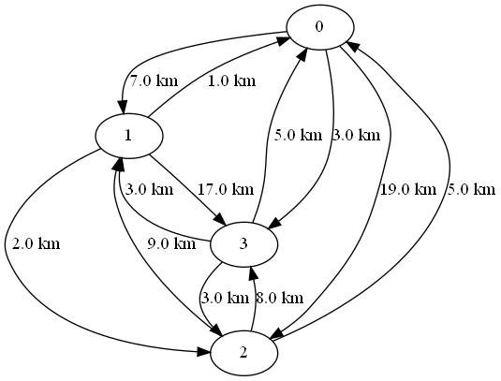
Пример вывода графа
Входные данные
4
0 7 19 3
1 0 2 17
5 9 0 8
5 3 3 0

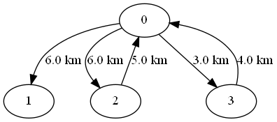
Вывод графа по условию
Столица 0
Расстояние 2

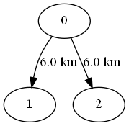
Вывод графа по условию
Столица 0
Расстояние 5

Вывод графа по условию
Столица 0
Расстояние 20
Вывод: сообщение, что таких дорог нет.

Оценка эффективности
Измерения эффективности сортировок будут производиться в тактах процессора, с помощью специальной функции будут делаться замеры количества тактов, поэтому погрешность данного измерения минимальна. Частота процессора 1900000000 Гц.
Команда добавления элемента в стек.
Размер | Время в тиках | Память
5 | 10749 | 48
10 | 80830 | 88
15 | 196777 | 128
20 | 358518 | 168

Графики оценки эффективности
График зависимости памяти от количества вершин в графе
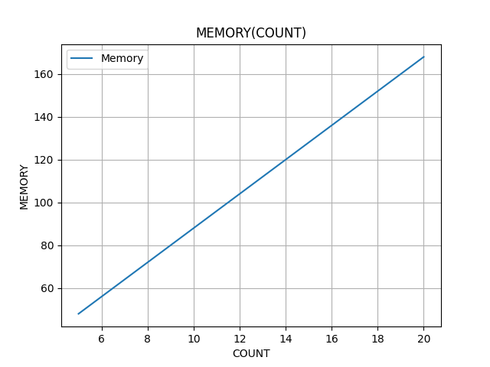

График зависимости времени от количества вершин в графе
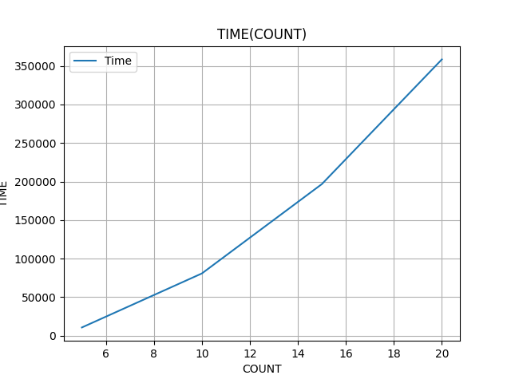

Ответы на контрольные вопросы
1. Что такое граф?
Граф – это конечное множество вершин и ребер, соединяющих их, G = < V,E >, где V – конечное непустое множество вершин; Е – множество ребер (пар вершин).
Если пары Е (ребра) имеют направление, то граф называется ориентированным (орграф), если иначе - неориентированный (неорграф). Если в пары Е входят только различные вершины, то в графе нет петель. Если ребро графа имеет вес, то граф называется взвешенным.
Неорграф называется связным, если существует путь из каждой вершины в любую другую.
2. Как представляются графы в памяти?
В памяти удобно представлять граф в виде матрицы смежности или списка смежности.
Матрица смежности B(n*n) – элемент b[i,j]=1, если существует ребро, связывающее вершины i и j, и =0, если ребра не существует.
Список смежностей – содержит для каждой вершины из множества вершин V список тех вершин, которые непосредственно связаны с ней. Входы в списки смежностей могут храниться в отдельной таблице, либо же каждая вершина может хранить свой список смежностей.
3. Какие операции возможны над графами?
Обход вершин и поиск различных путей: поиск кратчайшего пути от одной вершины к другой (если он есть), поиск кратчайшего пути, поиск эйлерова пути, поиск гамильтонова пути.
4. Какие способы обхода графов существуют?
Обход в ширину (BFS – Breadth First Search) - обработка вершины V осуществляется путём просмотра сразу всех «новых» соседей этой вершины, которые последоватеьно заносятся в очередь просмотра.
Обход в глубину (DFS – Depth First Search) - начиная с некоторой вершины v0, ищется ближайшая смежная ей вершина v, для которой в свою очередь осуществляется поиск в глубину до тех пор, пока не встретится ранее просмотренная вершина, или не закончится список смежности вершины v (то есть вершина полностью обработана). Если нет новых вершин, смежных с v, то вершина v считается использованной, идет возврат в вершину, из которой попали в вершину v, и процесс продолжается до тех пор, пока не получим v = v0. При просмотре используется стек.
5. Где используются графовые структуры?
Графовые стуктуры могут использоваться в задачах, где между элементами могут быть установлены произвольные связи. Наиболее распространеное использование таких структур — при решении различных задачах о путях.
6. Какие пути в графе Вы знаете?
Эйлеровый путь - путь в графе, проходящий через каждое ребро ровно один раз. (путь может проходить по некоторым вершинам несколько раз – в этом случае он является непростым)
Гамильтонов путь - путь, проходящий через каждую вершину ровно один раз.
Такие пути могут не существовать в графах.
7. Что такое каркасы графа?
Каркас графа – дерево, в которое входят все вершины графа, и некоторые (не обязательно все) его рёбра. Для построения каркасов графа используются алгоритмы Крускала и Прима.

Вывод
Для реализации данной задачи был использован алгоритм Дейкстры, который находил все пути, которые больше заданного значения (вводить), от определенной вершины (вводить) до всех остальных вершин.
Алгоритм Дейкстры очень прост, и его удобно использовать в различных сверах жизни, так например, найти кратчайшее расстояние от одного города до другого, или, например, определить, какой маршрут по стоимости перелета из одного города в другой самый дешевый.
Хранение графа в виде матрицы смежности удобно тем, что по матрице можно понять расстояние между вершинами, или узнать, существует ли ребро между вершинами.

